

Иван Любомиров Димитров – 15 години

Иван Иванов Иванов – 15 години

Венко Димитров Весков – 15 години

Данаил Георгиев Данчев – 15 години

Иван Пенчев Иванов – 16 години

**Име на отбора: Winners**

**ПГМЕТТ „Христо Ботев“ гр. Шумен**

**Ментори: инж. Недялка Йорданова**

**инж. Иван Николов**

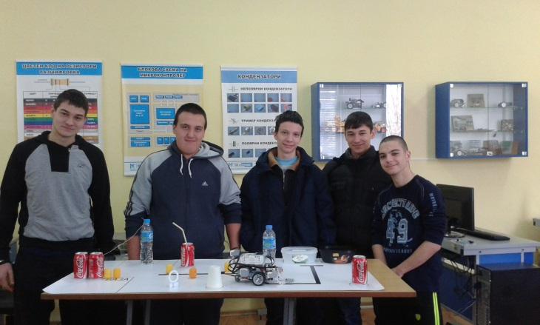

<Project Info –

„От природата за природата“

Все още сме само на идеен проект.

<Core values>

Членовете на отбора се познаваха помежду си с много малки изключения. Успяват да се сработят много добре, помагат си. Амбициозни са, търсят информация и експериментират.

<Интересни факти за отбора>

Съвсем случайно се е получило, но в отбора имаме трима с името Иван. Освен това единият ментор също е Иван. И така, когато се обръщаме към един, обикновено реагират всички.

<Robot Design - Информация за робота – име: Hercules

как го сглобихте – step by step

Първият робот, който сглобиха учениците е на базата на ръководството към комплекта. Учениците се справиха в рамките на 2 учебни часа. След това започнаха да експериментират с програмите.